附件2
中国新闻奖新闻摄影参评作品推荐表
标题 |  |  |  | 美国华盛顿州中学生代表团北京大学交流活动举行 |  |  |  |  |  |  |  |  |  | 作品类别 |  |  | 新闻摄影 组照 类  （单幅/组照/国际传播）
作者 |  |  |  | 易海菲 |  |  |  |  |  |  |  |  |  | 编辑 |  |  | 张炜、赵文宇、满会乔
原创单位 |  |  |  | 中国新闻社 |  |  |  |  |  |  |  |  |  | 发布端/账号/媒体名称 |  |  | 中国新闻社通稿系统
刊播版面  (名称及版次) |  |  |  |  |  |  |  |  |  |  |  |  |  | 刊播日期 |  |  | 2024年3月21日
新媒体  作品网址 |  |  |  |  |  |  |  |  |  |  |  |  |  |  |  |  | 是否为  “三好作品” |  |  |  |  |  | 否
所配合的文字报道标题 |  |  |  |  |  |  |  |  | 注：仅供配合文字报道的作品填报
︵  采作  编品  过简  程介  ︶ |  | “五年五万名美国青少年来华交流学习”项目是习近平总书记亲自推动的重要项目，为中美两国民间友好交流起到重要作用。美国华盛顿州中学生代表团北京大学交流活动即在该背景下开展。中新社记者为记录好这一活动，除了拍摄常规的交流活动，更注意拍摄两国学生的互动和交流，捕捉彼此情感表达的瞬间，用细节鲜活彰显两国民间友好。
社  会  效  果 |  | 该组图片播发后，获多家海外华文纸媒和网络采用，获得了良好的传播效果；其中一张获《人民日报》刊发。
传  播  数  据 |  | 新媒体传播  平台网址 |  |  |  | 1 |  | https://m.chinanews.com/wap/detail/chs/pic/165994.shtml
 |  |  |  |  |  | 2
 |  |  |  |  |  | 3
 |  | 阅读量（浏览量、点击量） |  |  |  | 46万 |  |  |  |  |  |  | 转载量 |  |  |  |  |  | 互动量 |  |  | 1125
︵  初推  评荐  评理  语由  ︶ |  | 这组照片画面生动、体现细节，多角度呈现了中美学生之间的交流和互动，凸显中美民间友好交流主题。同意推荐。  签名：  （盖单位公章）  2025年 月 日
联系人（作者） |  |  |  |  | 易海菲 |  |  |  |  |  | 手机 | 18810242814 |  |  |  | 电话 |  |  |  | 010-68328095
电子邮箱 |  |  |  | yihaifei@chinanews.com.cn |  |  |  |  |  |  |  |  |  |  |  | 邮编 |  |  |  | 100087
地址 |  |  |  | 北京市丰台区庄维花园11号楼5单元102
以下仅供自荐作品填写
推荐人 | 姓名 |  |  |  |  |  | 单位及职称 |  |  |  |  |  |  |  |  |  |  | 电话
推荐人 | 姓名 |  |  |  |  |  | 单位及职称 |  |  |  |  |  |  |  |  |  |  | 电话
推荐人 | 姓名 |  |  |  |  |  | 单位及职称 |  |  |  |  |  |  |  |  |  |  | 电话
审核  单位  意见 |  |  | 自荐、他荐人所在的省级记协、中央新闻单位、中国行业报协会等负责对作品政治方向、舆论导向、业务水平及报送材料审核把关并盖章确认。  （加盖单位公章）  2025年 月 日
此表可从中国记协网www.zgjx.cn下载。

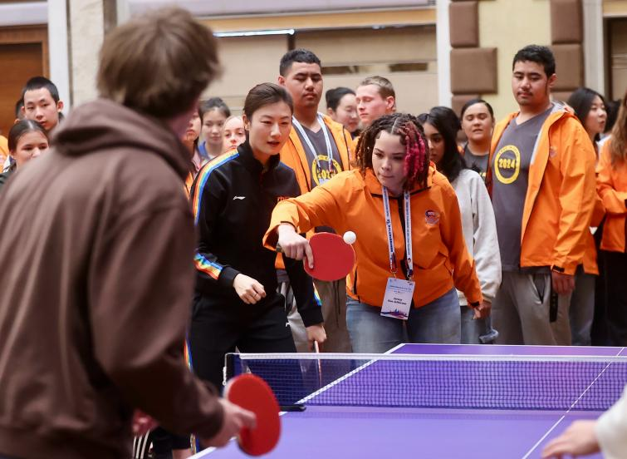
美国华盛顿州中学生代表团北京大学交流活动举行
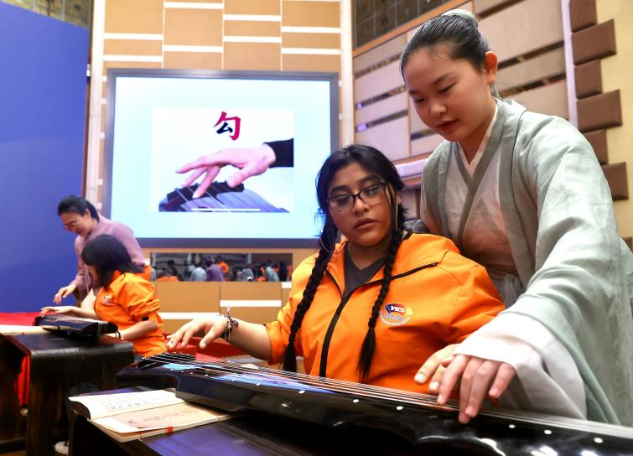
3月20日，美国华盛顿州中学生代表团北京大学交流活动在北京大学英杰交流中心举行。应中国教育国际交流协会邀请，知行中国——美国华盛顿州中学生代表团于3月17日至27日来华访问，其中包括来自林肯中学及斯蒂拉库姆市中学的24名中学生。图为奥运冠军丁宁（黑衣）教来自华盛顿州的中学生打乒乓球。
3月20日，美国华盛顿州中学生代表团北京大学交流活动在北京大学英杰交流中心举行。应中国教育国际交流协会邀请，知行中国——美国华盛顿州中学生代表团于3月17日至27日来华访问，其中包括来自林肯中学及斯蒂拉库姆市中学的24名中学生。图为来自华盛顿州的中学生体验古琴。
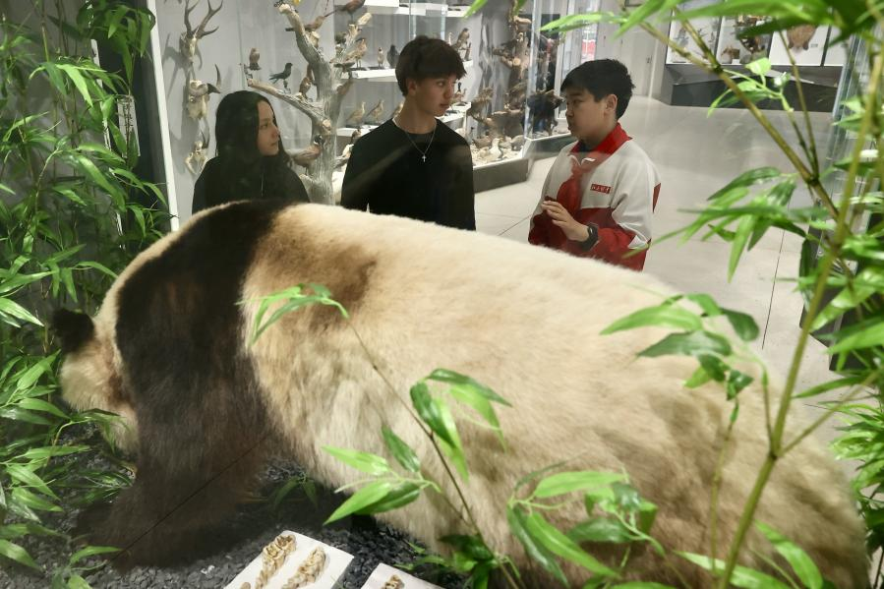
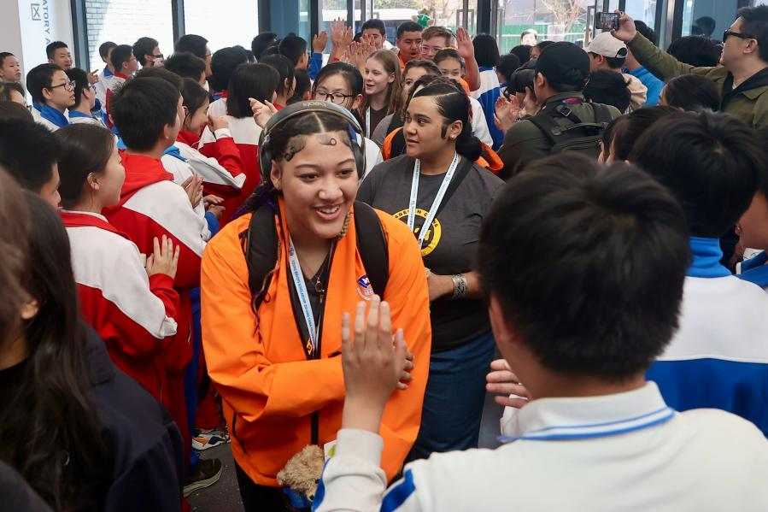
3月20日，美国华盛顿州中学生代表团北京大学交流活动在北京大学英杰交流中心举行。应中国教育国际交流协会邀请，知行中国——美国华盛顿州中学生代表团于3月17日至27日来华访问，其中包括来自林肯中学及斯蒂拉库姆市中学的24名中学生。图为来自华盛顿州的中学生参观北大附中时受到师生欢迎。
3月20日，美国华盛顿州中学生代表团北京大学交流活动在北京大学英杰交流中心举行。应中国教育国际交流协会邀请，知行中国——美国华盛顿州中学生代表团于3月17日至27日来华访问，其中包括来自林肯中学及斯蒂拉库姆市中学的24名中学生。图为北大附中学生夏奕诚（右）为美国中学生玛雅（Maya）和塔维安（Tavian）介绍大熊猫标本。
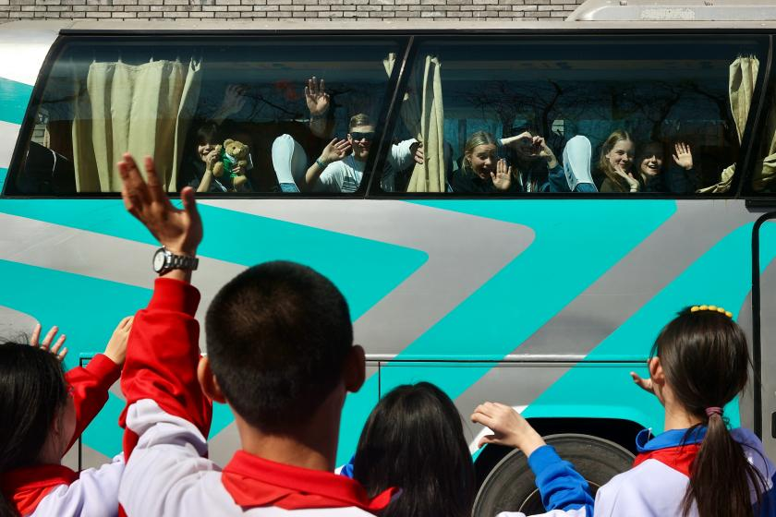
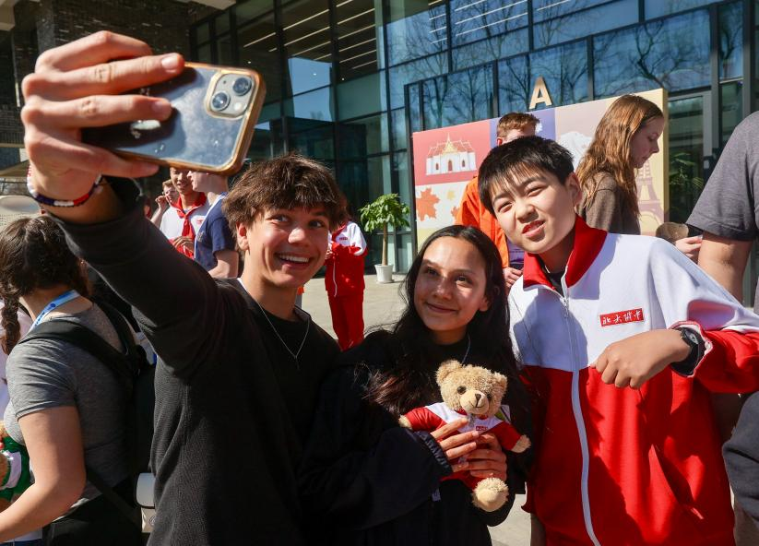
3月20日，美国华盛顿州中学生代表团北京大学交流活动在北京大学英杰交流中心举行。应中国教育国际交流协会邀请，知行中国——美国华盛顿州中学生代表团于3月17日至27日来华访问，其中包括来自林肯中学及斯蒂拉库姆市中学的24名中学生。图为北大附中学生夏奕诚（右）和美国中学生玛雅（Maya）和塔维安（Tavian）自拍留念。
3月20日，美国华盛顿州中学生代表团北京大学交流活动在北京大学英杰交流中心举行。应中国教育国际交流协会邀请，知行中国——美国华盛顿州中学生代表团于3月17日至27日来华访问，其中包括来自林肯中学及斯蒂拉库姆市中学的24名中学生。图为来自华盛顿州的中学生与北大附中学生相互挥手道别。

